* 1. 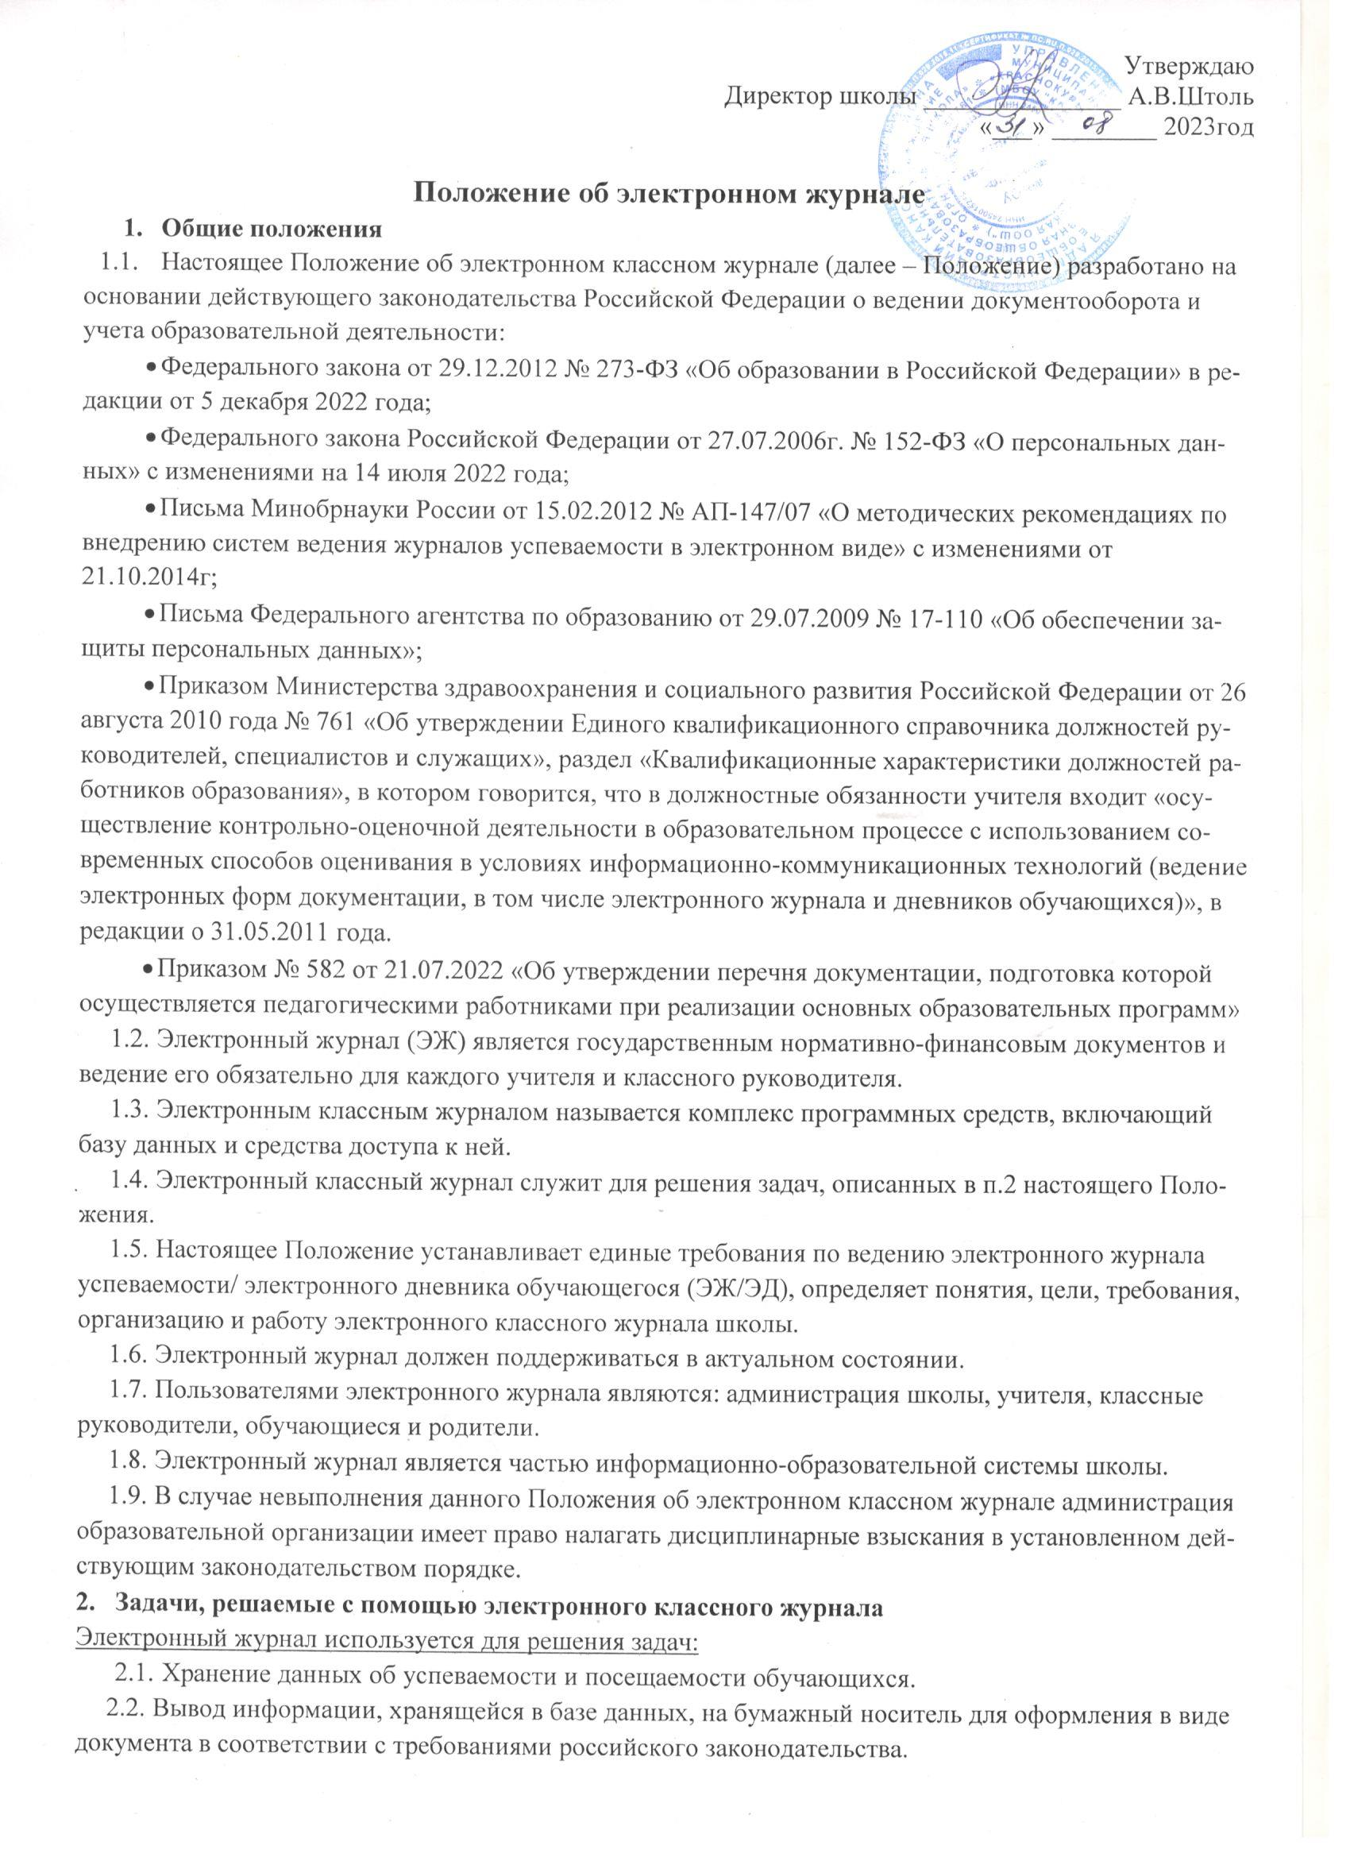Оперативный доступ к оценкам за весь период ведения журнала по всем предметам в любое время.
  2. Автоматизация создания периодических отчетов учителей и администрации.
  3. Своевременное информирование родителей по вопросам успеваемости и посещаемости их детей.
  4. Контроль выполнения образовательных программ, утвержденных учебным планом на текущий учебный год.
  5. Создание единой базы календарно-тематического планирования по всем учебным предметам и параллелям классов.
  6. Создание и реализация дистанционных учебных курсов.
  7. Создание портфолио обучающихся, педагогов.
  8. Создание условий для дистанционного консультирования заболевших детей.
  9. Разработка и проведение диагностических и тестовых работ с целью промежуточного и итогового контроля.
  10. Автоматизация создания промежуточных итоговых отчетов учителей-предметников, классных руководителей и администрации.
  11. Обеспечение возможности прямого общения между учителями, администрацией, родителями и обучающимися вне зависимости от их местоположения.

1. **Правила и порядок работы с электронным классным журналом**
   1. Пользователи получают реквизиты доступа к электронному журналу в следующем порядке:
      * Учителя, классные руководители, администрация получают реквизиты доступа у администратора;
      * Родители обучающихся получают реквизиты у классных руководителей или самостоятельно, регистрируясь в системе электронный журнал/электронный дневник (ЭЖ/ЭД).
   2. Классные руководители своевременно заполняют журнал и следят за достоверностью данных об обучающихся и их родителях в соответствии с инструкцией.
   3. Учителя аккуратно и своевременно заносят данные об учебных программах и их прохождении, об успеваемости и посещаемости обучающихся, домашних заданиях в соответствии с инструкцией.
   4. Заместитель директора школы по УВР осуществляет периодический контроль за ведением электронного журнала, содержащий процент участия в работе, процент обучающихся, не имеющих оценок, процент обучающихся, имеющих одну оценку, запись домашнего задания, учет пройденного учебного материала.
   5. Родители и обучающиеся имеют доступ только к собственным данным и используют ЭЖ/ЭД для его просмотра в соответствии с инструкцией.
2. **Права, обязанности**
   1. *Права:*
      * Все пользователи имеют право доступа к электронному журналу ежедневно и круглосуточно;
      * Все пользователи имеют право на своевременные консультации по вопросам работы с электронным журналом;

*Директор школы имеет право*:

* + - Назначать сотрудников школы на исполнения обязанностей в соответствии с данным положением;
    - Обозначать темы для обсуждения, касающиеся образовательной деятельности, и процесса управления школой;
    - Публиковать приказы и положения, издаваемые в школе, в раздел «Документы».

*Заместитель директора по УВР имеет право:*

* Получать своевременную индивидуальную консультацию по вопросам работы с электронным журналом;
* Обсуждает любую тему, касающуюся образовательной деятельности, и процесса управления школой.

*Администратор по ЭЖ/ЭД имеет право:*

* Обсуждать любую тему, касающуюся образовательной деятельности, и процесса управления школой;
* Обсуждать и вносить предложения по улучшению работы с электронным журналом и дневником.

*Учитель-предметник имеет право:*

* Получать своевременную консультацию по вопросам работы с электронным журналом;
* Формировать свои электронные курсы, итоговые, промежуточные и контрольные тестовые работы и использовать их при проведении уроков;
* Обсуждать любую тему, касающуюся образовательной деятельности и процесса управления школой;
* Обсуждать и вносить предложения по улучшению работы с электронным журналом и дневником;
* При своевременном, полном и качественном заполнении электронного журнала формировать отчеты по работе в электронном виде: Календарно-тематическое планирование; Итоги успеваемости по предмету за учебный период; Отчет учителя-предметника по окончании учебных периодов и итоговый;

*Классный руководитель имеет право*:

* Получать своевременную консультацию по вопросам работы с электронным журналом;
* Обсуждать любую тему, касающуюся образовательной деятельности и процесса управления школой;
* При своевременном, полном и качественном заполнении журнала учителями-предметниками формировать отчеты по работе в электронном виде: Отчет о посещаемости класса (по месяцам); Предварительный отчет классного руководителя за учебный период; Отчет классного руководителя за учебный период; Итоги успеваемости класса за учебный период; Сводная ведомость учета успеваемости обучающихся класса; Сводная ведомость учета посещаемости.
* Формировать при необходимости «Информационное письмо для родителей» в бумажном виде для вклеивания в обычный дневник обучающегося;
  1. *Обязанности*:

*Директор организации, осуществляющую образовательную деятельность, обязан:*

* Разрабатывать и утверждать нормативную и иную документацию образовательной организации по ведению ЭЖ/ЭД;
* Осуществлять контроль за ведением ЭЖ/ЭД;
* Создать все необходимые условия для внесения и обеспечения работы электронного журнала в учебно-воспитательной деятельности и процессе управления школой;

*Заместитель директора по УВР обязан:*

* Совместно с другими административными сотрудниками разрабатывать нормативную базу образовательной деятельности для ведения ЭЖ/ЭД для размещения на сайте школы;
* Формировать расписание занятий по классам, учителям и кабинетам в начале учебного года. При необходимости проводить корректировку расписания;
* Проверять наличие календарно-тематического планирования в электронном журнале школы у учителей предметников до начала учебного года;
* Контролировать своевременность заполнения электронного журнала учителями-предметниками и классными руководителями с помощью «Отчета о доступе к классному журналу»;
* Анализировать данные по результативности образовательной деятельности и при необходимости формировать необходимые отчеты в бумажном виде по окончанию учебных периодов.

*Администратор по ЭЖ/ЭД обязан:*

* Организовать внедрение ЭЖ/ЭД в организации, осуществляющей образовательную деятельность;
* Разработать совместно с администрацией школы, нормативную базу по ведению ЭЖ/ЭД;
* Обеспечить всех пользователей реквизитами доступа к электронному журналу. Вести базу данных пользователей и статистику работы с электронным журналом;
* Контролировать работу с электронным журналом всех участников образовательной деятельности: администрации, учителей, обучающихся и их родителей;
* Обеспечивать своевременную консультацию по вопросам работы с электронным журналом;
* Проводить школьные семинары, направленные на изучение возможностей и способов работы с электронным журналом;работы с электронным журналом;
* Поддерживать связь с родителями и осуществлять необходимые консультации по вопросам подключения и работы с электронным журналом;
* Размещать на школьном сайте нормативно-правовые документы по ведению ЭЖ/ЭД;

Классный руководитель обязан:

* Проходить обучения на школьных семинарах, направленных на изучение приемов работы с электронным журналом;
* Заполнять и следить за актуальностью данных об обучающихся своего класса и их родителях;
* Контролировать своевременное (еженедельное) заполнения базы данных ЭЖ/ЭД об обучающихся учителями-предметниками; вести мониторинг успешности обучения;
* Инструктировать обучающихся и их родителей по вопросам регистрации в ЭЖ/ЭД;
* Вносить в электронный журнал факты пропуска занятий обучающимися по уважительной причине;
* Еженедельно корректировать выставление учителями предметниками факты пропуска занятий обучающимися;
* Оповещать родителей неуспевающих обучающихся, обучающихся пропускающих занятия по неуважительной причине;
* Проводить обучение для учеников и родителей (законных представителей) по работе с ЭЖ/ЭД;
* Организовать обмен информацией с обучающимися и родителями (законными представителями);
* Осуществлять контроль доступа родителей и обучающихся.

*Учитель-предметник обязан:*

* Проходить обучения на школьных семинарах, направленных на изучение приемов работы с электронным журналом;
* Заполнять электронный журнал непосредственно на уроке или отсрочено не позднее чем через 2 часа после окончания занятий обучающихся каждого дня в точках эксплуатации ЭЖ/ЭД;
* Ежедневно заполнять данные по домашним заданиям;
* Систематически проверять и оценивать знания обучающихся, а также отмечать посещаемость в электронном журнале;
* Исправление отметок и выставление отметок задним числом» запрещено;
* 1-х классах обучение безотметочное, домашнее задания в ЭЖ не записываются, осуществляется заполнение тем уроков, учет посещаемости, движения обучающихся, общение учителя с родителями (законными представителями);
* Для объективной аттестации обучающихся за четверть и учебный год необходимо наличие не менее трех отметок с обязательным учетом качества знаний обучающегося по письменным работам;
* В случае проведения письменных контрольных работ, проверка работ учителем и выставление отметок в ЭЖ осуществляется в сроки, предусмотренные нормами проверки письменных работ;
* В случае наличия у обучающихся справки-освобождения от уроков физической культуры, оцениваются положительно теоретические знания по предмету. Запись «осв.» в журнале не допускается;
* Отметки за четверть и учебный год выставляются в столбце, следующем непосредственно за столбцом даты последнего урока;
* Выставлять итоговые оценки обучающихся за четверть, полугодие, год, экзамен и итоговые не позднее сроков, оговоренных приказом по школе по завершении учебного периода;
* При необходимости оповещать родителей неуспевающих обучающихся, обучающихся, пропускающих занятия;
* До начала учебного года создать календарно-тематическое планирование и внедрить его в электронный журнал. Количество часов в календарно-тематическом планировании должно соответствовать учебному плану;
* Вести все записи по всем учебным предметам (включая уроки по иностранному языку) на русском языке с обязательным указанием не только тем уроков, но и тем заданий по уроку;
* Определить состав подгрупп совместно с классным руководителем, при делении класса по предмету на подгруппы, и сообщить администратору по ЭЖ/ЭД. Записи вести индивидуально каждым учителем, ведущим подгруппу;
* На странице электронного журнала «Темы уроков и задания» вводить тему, изученную на уроке.
  1. Категорически запрещается допускать обучающихся к работе с ЭЖ под логином и паролем педагогов.
  2. Разглашать пароль входа в систему ЭЖ/ЭД посторонним лицам.

1. **Общие правила ведения учета**
   1. Внесение информации о занятии и об отсутствии должны производиться по факты в день проведения. Если занятие проводилось вместо основного преподавателя, факт замены должен отражаться в момент внесения учетной записи.
   2. Внесение в журнал информации о домашнем задании должно производиться в день проведения занятия не позднее, чем через 3 часа после окончания всех занятий данных обучающихся.
   3. Результаты оценивания выполненных обучающимися работ должны выставляться не позднее 10 дней со дня их проведения в соответствии с принятыми в образовательной организации правилами оценки работ.
   4. Архивное хранение учетных данных должно предусматривать контроль за их целостностью на протяжении всего необходимого срока.
2. **Условия совмещенного хранения данных в электронном виде и на бумажных носителях**
   1. В случае необходимости использования данных ЭЖ из электронной формы в качестве печатного документа информации выводится на печать и заверяется в установленном порядке. Архивное хранение учетных данных на бумажных носителях должно осуществляться в соответствии с действующим Порядком Рособрнадзора, утвержденным приказом Минобрнауки России № 546 о 25 апреля 2022 года.
   2. Сводная ведомость итоговой успешности класса за учебный год выводится из системы учета в том виде, который предусмотрен действующими требованиями архивной службы. Если данные по учебному году хранятся в электронном виде, сводная ведомость может быть передана в архив сразу по завершении ведения учета в соответствующем классном журнале.
   3. При ведении учета в электронном виде необходимость вывода данных на печать для использования в качестве документа определяется соответствием используемой информационной системы ГОСТ Р ИСО 15489-1-2019 «Национальный стандарт Российской Федерации. Система стандартов по информации, библиотечному и издательскому делу. Информация и документация. Управление документами»
3. **Заключительные положения**
   1. Настоящее Положение об электронном классном журнале/дневнике является локальным нормативным актом, принимается на Педагогическом совете школы и утверждается приказом директора школы.
   2. Все изменения и дополнения, вносимые в настоящее Положение, оформляются в письменной форме в соответствии действующим законодательством Российской Федерации.
   3. Положение об электронном классном журнале принимается на неопределенный срок. Изменения и дополнения к Положению принимаются в порядке, предусмотренном п.7.1 настоящего Положения.
   4. После принятия Положения (или изменений и дополнений отдельных пунктов и разделов) в новой редакции предыдущая редакция автоматически утрачивает силу.